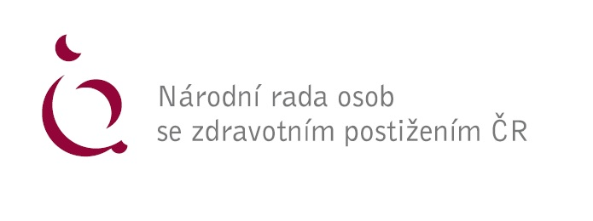
Zásadní připomínky NRZP ČR k návrhu zákona, kterým se mění zákon č. 589/1992 Sb., o pojistném na sociálním zabezpečení a příspěvku na státní politiku zaměstnanosti.

- § 7a Sleva na pojistném
NRZP ČR preferuje variantu I., tj. věk 55 let.
Odůvodnění: vzhledem k důchodovému věku, nelze považovat věkovou hranici 60 let za dostatečně motivační jak pro zaměstnavatele, tak i pro potencionální zaměstnance.
- Za ČÁST ČTVRTOU se vkládá nová ČÁST PÁTÁ změna zákona o dani z příjmu.

- V § 35 zákona č. 586/1992 Sb., se za odst. (1) vkládá nový odstavec (2), který zní: „sleva na dani ve výši procentního podílu části uvedené v odst. (1), písm. e) se poskytuje též osobám uvedeným v § 7a pod písmeny a) – g)“.
Odůvodnění: jak vyplývá z důvodové zprávy, je hlavní potenciál spatřován zejména v kategorii žen na mateřské nebo rodičovské dovolené, jejichž potenciál je cca 221 tisíc osob bez pracovního úvazku, a dále pak v oblasti osob nad 55 let, kde počet osob ve věku 55 – 59 let dosahuje 82 tisíc osob a v kategorii 60 – 64 let 336 tisíc osob. Jde tedy o výrazně větší počet osob, než činí počet osob se zdravotním postižením, jejichž zaměstnavatelům jsou poskytovány slevy podle § 35, odst. (1), písm. a) nebo b). Zařazení osob uvedených v § 7a písmene a) – g) by výrazně mezi daňově zvýhodněné subjekty podle § 35 by výrazně posílilo motivační účinek § 7a odst. (1). Dosavadní část pátá účinnost se označuje jako část šestá.

V Praze dne 20. 5. 2022

Zpracoval JUDr. Jan Hutař
Legislativní poradce NRZP ČR

Za NRZP ČR: Mgr. Václav Krása, předseda NRZP ČR

